  - Джордж Гордон Байрон: биография и творчество
Джордж Гордон, лорд Байрон, - самый яркий и печально известный из английских поэтов-романтиков. Самый модный поэт начала 1800 годов. Он создал чрезвычайно популярного героя-романтика - вызывающего, меланхоличного, преследуемого тайной виной, которого, по мнению большинства, он писал с себя. Байрон - личность парадоксальная и интересная. Лидер поэтической революции никогда не терял связь с реальностью, деист и вольнодумец, он с юности сохранил кальвинистское чувство первородного греха. Он отстаивал свободу в своих делах и делах государства, отдавая деньги, время, энергию и в конечном счете, жизнь. Его многогранный талант нашел выражение в сатире, стихах, оде, лирике, драме, исторической трагедии, конфессиональной поэзии, драматическом монологе и объемной переписке. Требуя свободы для всех угнетенных людей, Байрон пленил западный разум и сердца, что удавалось немногим деятелям искусства и политики XIX века.
«Хромой мальчуган», как его называла мать, родился в Лондоне 22 января 1788 года. Он был сыном Екатерины Гордон Гайт, обедневшей шотландской аристократки, и капитана Джона Байрона. Оставшись вдовцом с ребенком на руках, второй раз отец женился по расчету. К моменту рождения сына он уже прокутил все наследство жены и сбежал во Францию ​​ от английских кредиторов, где и умер в 1791 году в возрасте 36 лет. Сам поэт в будущем рассказывал, что его отец покончил с собой, перерезав себе горло. Кэтрин Байрон воспитывала сына в атмосфере эмоциональной нестабильности, которая проявлялась то чрезмерной нежностью, то жестокостью, бесчувственностью и гордостью. Няня Байрона, Мэри Грей, привила ему любовь к Библии и неизменное увлечение кальвинистскими доктринами. Когда умер двоюродный дед поэта, Джордж стал шестым бароном Байроном из Рочдейла, наследником Ньюстедского аббатства - родового гнезда в Ноттингемшире. Он наслаждался новым статусом дворянина-землевладельца.
В 1800 году произошло одно из значимых событий в жизни Байрона, пылкий 13-летний юноша увлекся своей кузиной Маргаритой Паркер. Новое и незнакомое чувство вдохновило его сделать «первый рывок в поэзию». С 1801 по 1805 год он посещал школу Хэрроу, где преуспел в ораторском искусстве, писал стихи и занимался спортом. Летом 1803 года он так сильно влюбился в свою дальнюю кузину, красавицу Мэри Чаворт, что прервал свое обучение, чтобы быть рядом с ней. Спустя годы он сказал Томасу Медвину, что все его «фантазии о небесной природе женщин» возникли из образа Мэри, который сохранило его воображение. В начале 1804 года он начал интимную переписку со своей сводной сестрой Августой, которая была на пять лет старше его. Он попросил, чтобы она считала его «не только братом», но и ее «самым теплым и самым ласковым другом».
В июне 1806 года он опубликовал свой первый сборник «Часы досуга». 10 марта 1812 года были опубликованы две первые песни «Чайльд-Гарольда». 500 копий по цене 30 шиллингов были распроданы за три дня. В течение двух дней был выпущен тираж 3000 экземпляров по 12 шиллингов. Вскоре после этого Байрон заметил: «Я проснулся однажды утром и почувствовал себя знаменитым». В июне 1817 года поэт завершил четвертую песню «Чайльд-Гарольда». К 10 октября 1817года он закончил «Беппо». В марте 1824 года Джон и Х. Л. Хант опубликовали последние полные разделы «Дон-Жуана».
В октябре 1812 года он сделал предложение Анне Изабелле Милбанк. Байрон женился 2 января 1815 года в гостиной дома ее родителей, приема не было. Лорд и леди Байрон поселились в лондонском доме герцогини Девонширской. На протяжении 1815 года финансовые проблемы и пьянство приводили Байрона в ярость. 10 декабря 1815 года у супругов родилась девочка. В начале нового года растущее беспокойство по поводу денег вынудило Байрона предложить жене вместе с ребенком переехать в его поместье в Лестершире, на время, пока он разберется с кредиторами. Рано утром 15 января 1816 года леди Байрон и Ада покинули Лондон. Больше он никогда их не видел.9 апреля, промокнув под сильным дождем, Байрон слег с лихорадкой. В шесть часов вечера 19 апреля 1824 года во время сильной грозы Байрон умер. Тело Байрона прибыло в Англию 29 июня и в течение двух дней лежало в государственном доме в Лондоне. В пятницу, 16 июля 1824 года, лорд Байрон был похоронен в семейном склепе.
https://nacion.ru/478252a-djordj-gordon-bayron-biografiya-i-tvorchestvo

материал:
Байрон, Д. Г. Паломничество Чайльд – Гарольда. – Москва: художественная литература, 1985. – 314 С.
Байрон, Д. Г. Паломничество Чайльд – Гарольда. – Москва: художественная литература, 1973. – 220 С.
Байрон, Д. Г.Сочинения. – Киев, 1977.–245С.

Адрес:
297000
п. Красногвардейское,
ул. Энгельса, 21
e-mail: biblioteka.77mail.ru
сайт:
http://кцбс.рф/
ВК:
https://vk.com/kr_lib
телефон: 2 – 48 – 11

Составил библиограф: Дьякова, О.

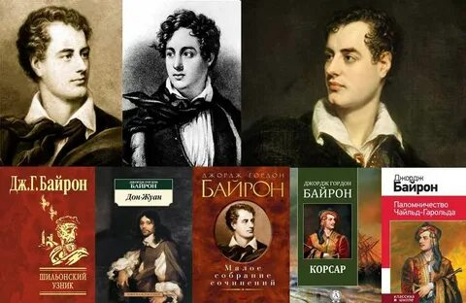

Вас всегда ждёт
уютная и доброжелательная
атмосфера
  - МБУК «ЦБС»
  - Красногвардейского района РК
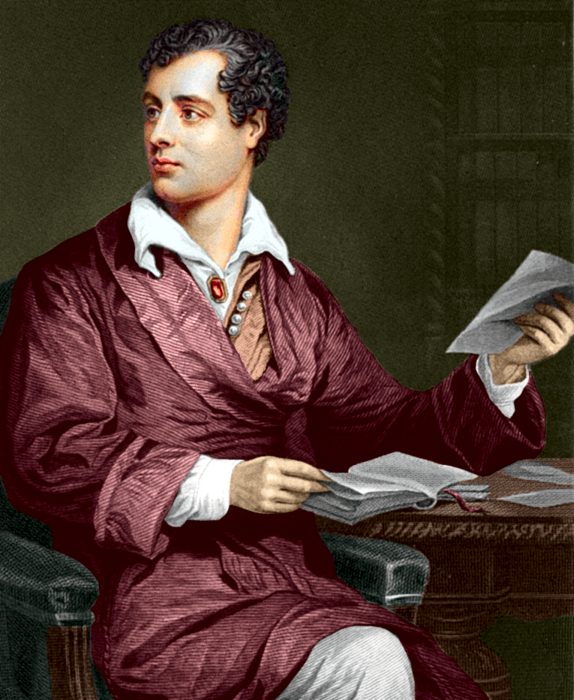
  - Наш век есть век прекрасных разговоров, Убийства тела и спасенья душ.
Дж.Байрон

